**ПЛАН УРОКА**

**Дата: 9.12.2021г.**

**Группа: 1-11**

**ДИСЦИПЛИНА:**ОП 03 Основы делопроизводства

**ПРЕПОДАВАТЕЛЬ:**Керимова Д.Н.

**Тема: оформление протокола**

**Особенности оформления текста протокола**

Текст протокола состоит из вводной части и основной.

Для составления текста протокола предлагается воспользоваться следующей схемой:

1) от левого поля введите состав присутствующих (председателя,  
секретаря, присутствующих в алфавитном порядке);

2) укажите два вопроса повестки дня и докладчиков;

3) составьте текст протокола;

4) оформите реквизит «Подпись».

Примечание 1: в повестке дня указывается только формулировка вопроса (отвечает на вопрос о чем?) и наименование должности, фамилии, инициалов докладчика (в родительном падеже). Каждый вопрос нумеруется и рассматривается отдельно.

Примечание 2: в тексте рассматриваем каждый вопрос отдельно. Текст строится по схеме: СЛУШАЛИ-ВЫСТУПИЛИ-ПОСТАНОВИЛИ.

***Практическое задание: заполните макет (рисунок 1) по образцу (рисунок 2) имея следующие данные:***

***(рис. 1)***

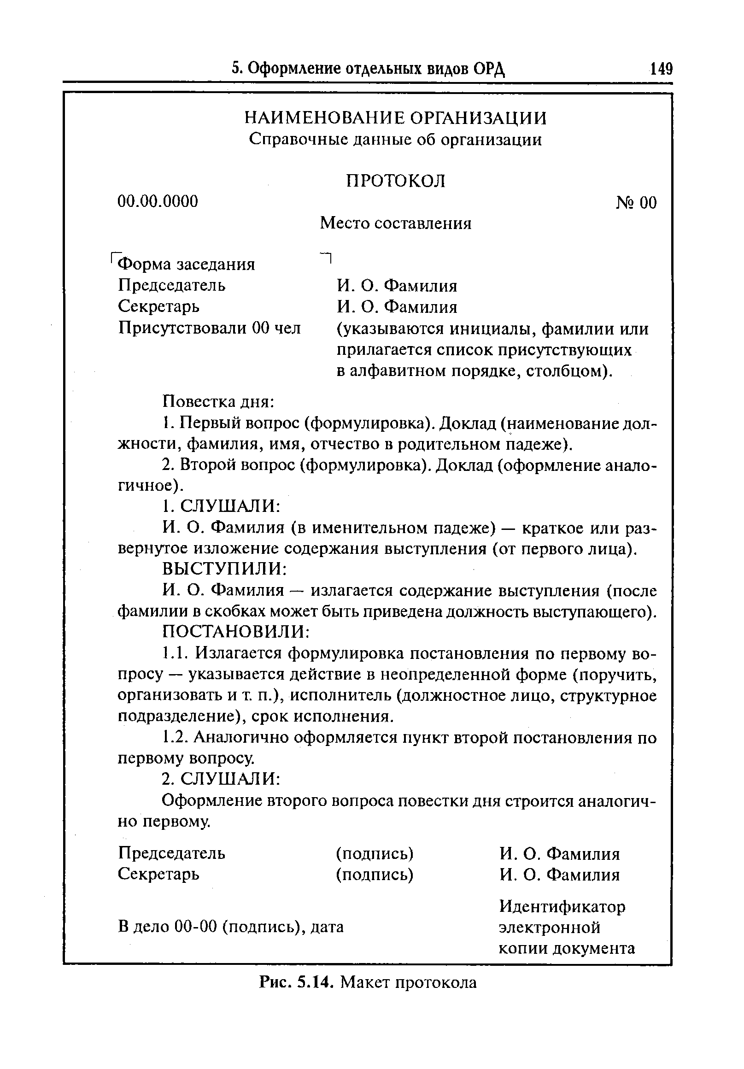

***(Рис. 2)***

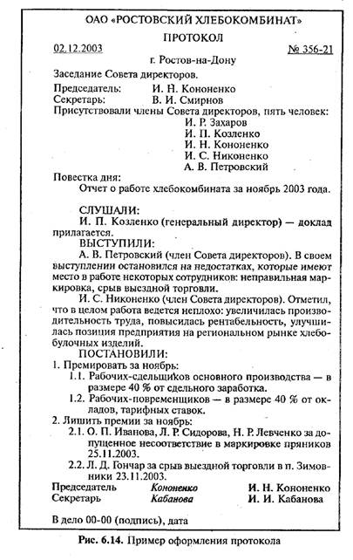

***Вариант № 1***

ОАО «Московское речное пароходство». ПРОТОКОЛ. 12.10.2012 г. № 12 Совещание при заместителе министра транспорта РФ. Председатель. Секретарь. Присутствовали: 5 человек. Повестка дня: 1 О завозе песка в Москву в оставшийся период навигации. Докладчик Богданов Н.Ф. 2 О работе шлюзов и каналов Москворецкой системы. Докладчик Попов Л.В. 1 Слушали: Богданова Н.Ф. – начальника отдела снабжения. Доклад прилагается. Постановили: 1.1. Принять исчерпывающие меры по обеспечению завоза песка в Москву в договорных объемах. 1.2. Решить вопрос с получателя песка в Москве об открытии дополнительных причалов выгрузки песка. 2 Слушали: Попова Л.В. – главного инженера. Доклад прилагается. Выступили: Анишкин А.В. – начальник планового отдела – отметил, что в настоящее время... Постановили: 2.1. Каналу имени Москвы обеспечить работу шлюзов Москворецкой системы по пропуску судов в установленные сроки до 5 ноября текущего года. 2.2. К 20 октября разработать мероприятия по подготовке Москворецкой системы для продолжения работы после 5 ноября текущего года. Председатель. Секретарь.

***Вариант № 2***

Название учреждения. ПРОТОКОЛ. 02.07.2012 г. № 34 Москва. Заседание коллегии. Председатель. Секретарь. Присутствовали: 7 человек. Приглашенные: 5 человек. Повестка дня: 1 О работе отдела информатизации по обеспечению деятельности учреждения. Доклад начальника отдела Сергиенко К.И. 2 О представлении Петрова О.О. к присвоению почетного звания «Заслуженный работник культуры Российской Федерации». Доклад начальника отдела Титоренко М.С. 1 Слушали: Сергиенко К.И. – текст доклада прилагается. Выступили: Кузнецов С.Л. – ставит вопрос о дополнительном выделении компьютеров типа «Pentium» для отдела. Сумцов А.С. – предлагает передать отделу массив имеющихся в других подразделениях информационных карточек. Загладина О.А. – сообщает о имеющихся в отделе новых разработках по улучшению организации информационных процессов. Постановили: 1.1. Одобрить основные направления работы отдела. 1.2. Разрешить административно-хозяйственной службе приобрести для нужд отдела информатизации 3 компьютера необходимой конфигурации. 2 Слушали: Титоренко М.С. - текст выступления прилагается. Выступили: Семенов Ф.Н. – поддерживает предложение о выдвижении Петрова О.О. на присвоение почетного звания «Заслуженный работник культуры Российской Федерации». Лученков И.Н. – говорит о серьезных заслугах Петрова О.О. на присвоение ему почетного звания «Заслуженный работник культуры Российской Федерации». Председатель. Секретарь.

***Вариант № 3***

Составьте краткий протокол производственного совещания работников планово-экономического отдела завода медицинских препаратов, на котором был рассмотрен вопрос о досрочной разработке экономплана на 2010 г. После обсуждения производственное совещание приняло решение разработать техпромфинплан на три дня раньше установленного срока. Остальные данные укажите самостоятельно.

**Ответы на задания выслать по почте diana.k.94@mail.ru**